PROJEKAT
PETERA

Student:
Pavle Mitić

Niš novembar, 2025.

1.Projekat - Petera

1.1 Definisanje projekta

1.1.1 Uvod u temu

Ovaj projektni zadatak predstavlja razvoj veb aplikacije pod nazivom Petera, čija je osnovna namena povezivanje vlasnika kućnih ljubimaca sa osobama koje nude usluge čuvanja životinja. Pomoću ove aplikacije rešava se problem pronalaženja pouzdanog i dostupnog čuvara na teritoriji različitih gradova, omogućavajući vlasnicima da brzo i jednostavno pronađu proverenu osobu kojoj mogu poveriti svoje ljubimce.
Aplikacija Petera funkcioniše kao jednostavna platforma, koja omogućava registraciju na dve različite uloge korisnika: vlasnicima i čuvarima.
Dok vlasnici imaju mogućnost pretraživanja oglasa i usluga, čuvari sa druge strane mogu da kreiraju i objavljuju svoje ponude tj. oglase za čuvanje ljubimaca. Takodje ovaj sistem nudi filtriranje po lokaciji kako bi korisnici pronašli čuvare u svom gradu na teritoriji Srbije.

1.1.2 Opis teme

Petera je platforma za čuvanje kućnih ljubimaca. Glavni cilj Petere je da unapredi način na koji vlasnici pronalaze čuvare, kao i da omogući čuvarima jednostavan način da ponude svoje usluge.
Petera omogućava sledeće funkcije, kao što su:
Vlasnik ljubimca
Vlasnik kreira svoj profil, unosi osnovne podatke i dobija mogućnost pretraživanja čuvara po gradu, ceni i tipu životinje koju čuvar prihvata. Vlasnik može da:
- pregleda sve dostupne oglase čuvara,
- otvori detaljni prikaz oglasa,
- vidi opis čuvara, njegove slike, iskustvo i recenzije,
- zakaže čuvanje.
Čuvar ljubimca
Čuvar predstavlja osobu koja želi da ponudi usluge čuvanja životinja. On ima posebnu proceduru registracije koja uključuje postavljanje fotografije ličnog dokumenta npr. lična karta. Ova funkcionalnost je bitna zbog sigurnosti i verifikacije identiteta.
Čuvar dobija sledece mogućnosti:
- kreira i uređuje svoje oglase,
- postavlja opis, cenu i uslove čuvanja,
- dodaje fotografije
- poveže se sa vlasnikom

1.1.4 Stejkholderi

Vlasnici kućnih ljubimaca
- Žele pouzdanu osobu za čuvanje ljubimca
- Pretražuju oglase čuvara
- Zakazuju čuvanje
- Pregledaju i postavljaju recenzije

Čuvari ljubimaca
- Nude usluge čuvanja
- Kreiraju oglase
- Prilažu lični dokument radi verifikacije
- Dobijaju ocene i recenzije

Administratori sistema (interni stakeholder)

- Upravljaju korisničkim nalozima
- Pregledaju i verifikuju dokumenta čuvara
- Reaguju na prijave korisnika
- Održavaju bezbednost platforme
1.2 Detaljna analiza rizika

1.2.1 Identifikacija rizika

U okviru identifikacije rizika za projekat Petera, analizirane su ključne funkcionalnosti sistema kao i način organizacije rada tima tokom razvoja. Na osnovu toga izdvojeni su rizici koji mogu najviše da ugroze bezbednost korisnika, stabilnost sistema, poštovanje rokova i kvalitet isporuke.
Tabela u nastavku prikazuje 6 najvažnijih rizika, grupisanih po kategorijama (bezbednosni, tehnički, projektni i eksterni). Svakom riziku dodeljen je jedinstveni ID (R1–R6) kako bi se rizici lakše pratili kroz dalju analizu.

ID KATEGORIJA OPIS RIZIKA
R1 | Bezbednosni | Curenje ili neovlašćen pristup ličnim dokumentima čuvara
R2 | Tehnički | Problemi integracije frontenda i backenda
R3 | Projektni | Netačne procene vremena i proširenje obima
R4 | Projektni | Nedovoljno resursa / neujednačena raspodela posla u timu
R5 | Bezbednosni | Lažni profili i zloupotreba recenzija
R6 | Eksterni | Promena zahteva tokom razvoja

1.2.2 Kvalitativna analiza

1.2.2.1 Procena verovatnoce i uticaja

P (verovatnoća), I (uticaj)
Rizik | P | I
R1 - Curenje dokumenata | 3 | 5
R2 - FE/BE integracija | 3 | 4
R3 -Loše procene / scope creep | 4 | 5
R4 -Resursi / raspodela posla | 3 | 4
R5 - Lažni profili / recenzije | 4 | 4
R6 - Promena zahteva | 3 | 4

1.2.2.2 PI matrica

U PI matrici prikazujemo raspored rizika prema verovatnoći (P) i uticaju (I).
Verovatnoća(P)/uticaj(I) | Nizak (1–2) | Srednji (3) | Visok (4) | Kritičan (5)
Velika (4–5) |  |  | R5 | R3
Srednja (3) |  |  | R2,R4,R6 | R1
Mala (1–2) |  |  |  | /
PI matrica je korišćena kako bi se rizici projekta Petera rangirali prema verovatnoći pojave (P) i uticaju na projekat (I), na skali od 1 do 5.
U matrici se kao najkritičniji rizik izdvaja R3- netačne procene vremena i proširenje obima jer ima kombinaciju velike verovatnoće i kritičnog uticaja (P=4, I=5).
Zatim, R1- curenje ili neovlašćen pristup ličnim dokumentima čuvara ima kritičan uticaj (I=5) zbog osetljivosti podataka iako mu je verovatnoća procenjena kao srednja (P=3). Ovaj rizik zahteva najstrože bezbednosne mere (kontrola pristupa, enkripcija i administrativna moderacija).
Rizici R2 (integracija), R4 (resursi i raspodela posla) i R6 (promena zahteva) su svrstani u visoku zonu, jer imaju srednju verovatnoću i visok uticaj (P=3, I=4) i mogu značajno usporiti razvoj, pogotovo u timskom radu i sprint organizaciji.

1.2.2.3 Izračunavanje RPN (Risk Priority Number)

Formula: RPN = P(verovatnća) × I(uticaj)
Rizik | P | I | RPN
R1 | 3 | 5 | 15
R2 | 3 | 4 | 12
R3 | 4 | 5 | 20
R4 | 3 | 4 | 12
R5 | 4 | 4 | 16
R6 | 3 | 4 | 12
Najkritičniji po RPN:
R3 (20) Netačne procene vremena i proširenje obima
R5 (16) Lažni profili i zloupotreba recenzija
R1 (15) Curenje ili neovlašćen pristup ličnim dokumentima čuvara

1.2.3 Strategije mitigacije i kontigencije

ID | Rizik | Mitigacija (sprečavanje) | Kontigencija (ako se desi)
R1 | Curenje dokumenata | Ograničen pristup (samo admin), bezbedno čuvanje | Isključiti upload
R2 | FE/BE integracija | testiranje integracije rano | Vratiti stabilnu verziju, popraviti problematične rute
R3 | Loše procene | jasni prioriteti, ne širiti obim u sprintu | Smanjiti obim, pomeriti manje bitne funkcije
R4 | Resursi / raspodela | Jasna podela zadataka, redovan dogovor tima | Preraspodeliti zadatke, fokus na najbitnije funkcije
R5 | Fake profili/recenzije | Verifikacija čuvara | Brisanje spama, ban naloga, ručna provera
R6 | Promena zahteva | Beleži promene | Odloži u sprint

U ovom poglavlju prikazane su mitigacije i kontigencije za ključne rizike projekta Petera. Mitigacija predstavlja kratke mere koje tim preduzima unapred da smanji mogućnost problema, dok kontigencija opisuje šta radimo ako se rizik ipak desi.
Cilj je da se obezbedi stabilan razvoj, kontrola rokova i bezbednost korisnika kroz jasne i brze reakcije na najvažnije rizike.

1.3 Projektovanje Sistema

1.3.1 Glavni ciljevi projekta

1.3.1.1.1 Finansijski ciljevi

- Kreiranje održivog poslovnog modela
- Uvođenje opcione provizije po transakciji
- Dugoročno povećanje prihoda kroz rast broja korisnika

1.3.1.1.2 Nefinansijski ciljevi

- Povećanje sigurnosti i poverenja
- Povezivanje ljubitelja životinja
- Podizanje kvaliteta usluga kroz recenzije

1.3.2 Dijagrami sistema

1.3.2.1 Use Case dijagram

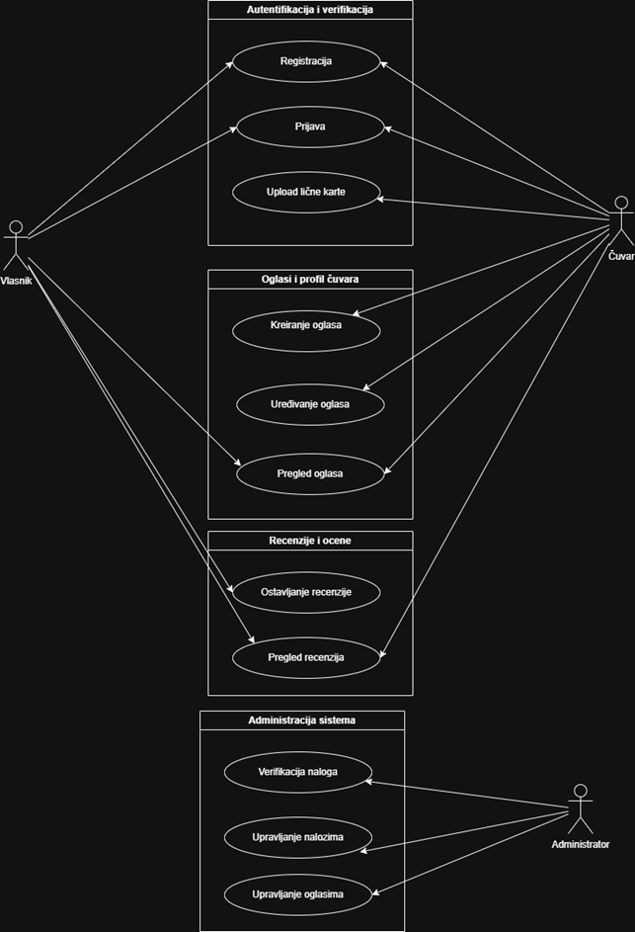

1.3.2.2 dijagram toka

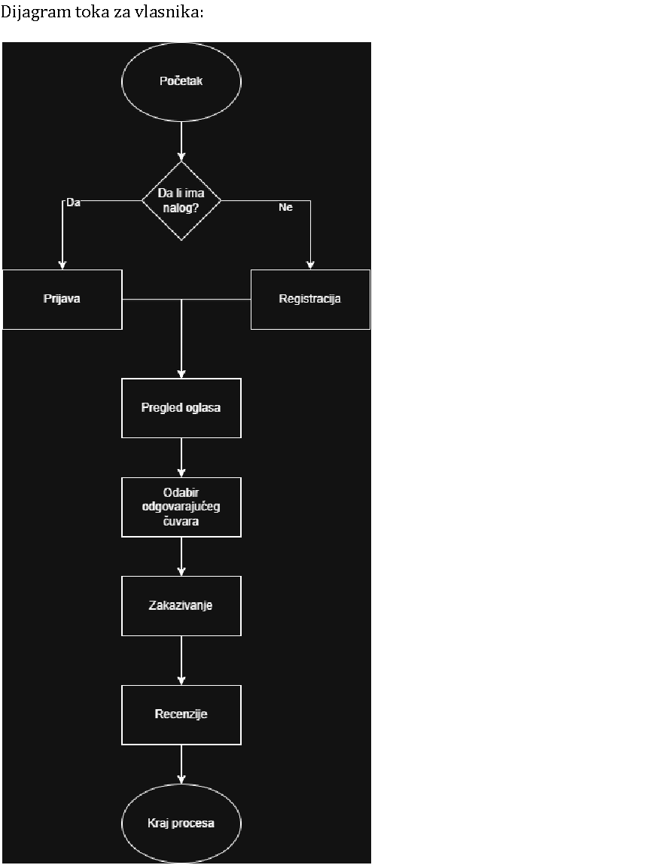
Dijagram toka za čuvara:

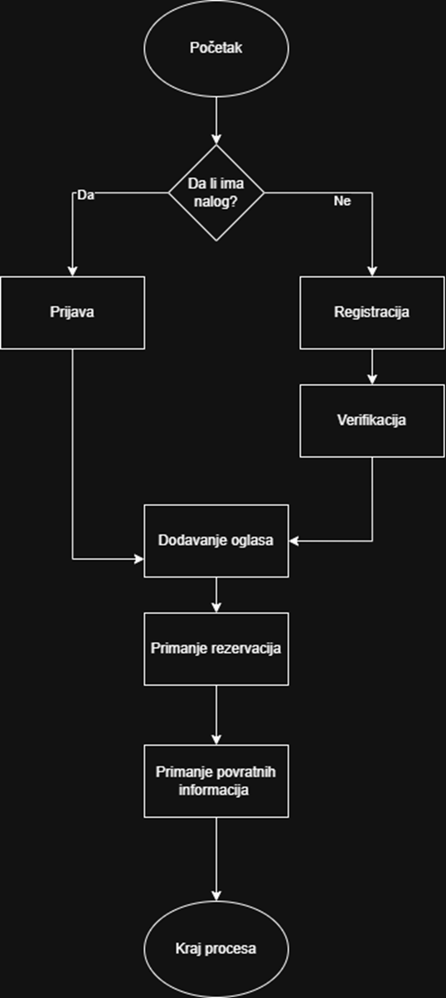

1.3.2.3 Dijagram kritičnog puta

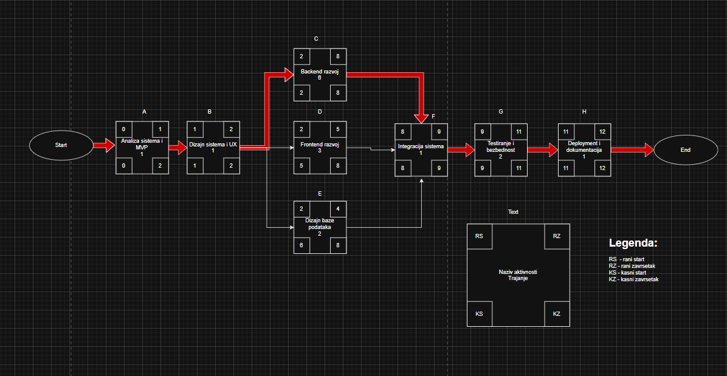

Ovaj dijagram prikazuje kritični put projekta Petera, odnosno niz aktivnosti koje direktno određuju ukupno trajanje projekta. Počinje analizom zahteva i definisanjem MVP-a, zatim dizajnom sistema, pa backend razvojem koji traje najduže u paralelnim fazama. Nakon toga slede integracija, testiranje i bezbednost, i na kraju deployment i završna dokumentacija. Aktivnosti poput frontend razvoja i dizajna baze rade se paralelno i imaju vremensku rezervu, pa ne utiču na kraj projekta dok ne pređu tu granicu.

1.3.2.4 Gantov dijagram
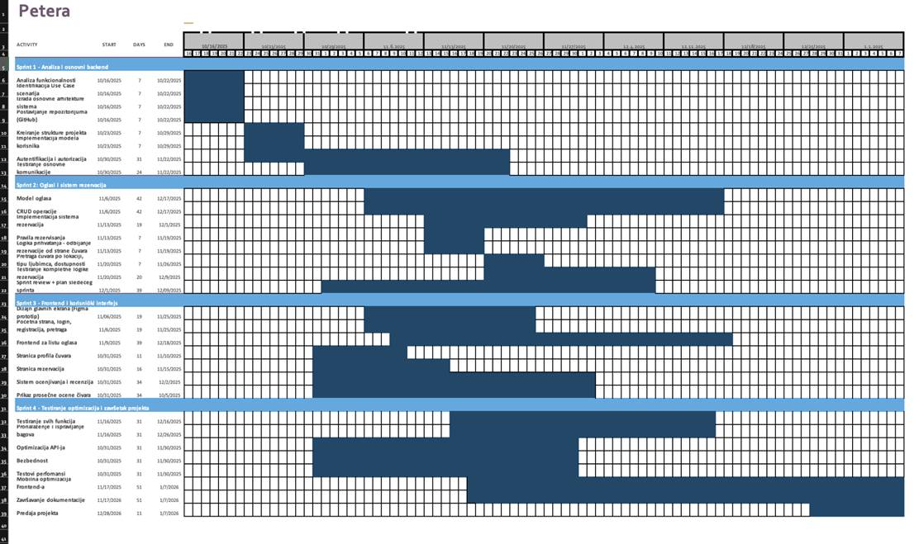
Ovaj dijagram predstavlja Gantogram projekta Petera, koji prikazuje vremenski raspored aktivnosti, njihovo trajanje i redosled realizacije tokom perioda od oktobra 2025. do kraja januara 2026. godine.
- Projekat je podeljen u faze/sprintove:
- analiza i planiranje,
- postavljanje osnove sistema (backend i baza),
- razvoj ključnih funkcionalnosti (oglasi, pretraga/filtriranje, komunikacija),
- razvoj frontenda i UI/UX, zatim testiranje, optimizacija i završne aktivnosti.

- Svaka faza sadrži konkretne zadatke (npr. definisanje zahteva i use case-ova, izrada modela i CRUD operacija, implementacija registracije/logina, verifikacija čuvara, implementacija profila, ocenjivanja i recenzija, integracija FE/BE, kao i testiranje).
- Dijagram jasno prikazuje preklapanje aktivnosti, što omogućava paralelan rad više članova tima (npr. backend razvoj dok se paralelno radi dizajn i implementacija UI-a).
- Završne faze obuhvataju testiranje svih funkcionalnosti, ispravke bugova, optimizaciju performansi i bezbednosti, izradu dokumentacije i predaju projekta, čime se dobija finalna, funkcionalna verzija aplikacije Petera.

1.4 Analiza zahteva

1.4.1 Funkcionalni zahtevi
- Aplikacija mora omogućiti registraciju vlasnika i čuvara.
- Čuvar mora obavezno proći kroz verifikaciju.
- Čuvar može kreirati, uređivati i brisati svoje oglase.
- Vlasnik može pregledati oglase i detalje čuvara.
- Aplikacija mora omogućiti filtriranje čuvara po gradu, cenama i tipu ljubimaca.
- Vlasnici mogu ostaviti recenzije čuvarima.
- Aplikacija mora prikazivati ocenu čuvara.

1.4.2 Nefuncionalni zahtevi

- Aplikacija mora biti jednostavna za korišćenje.
- Sistem mora obezbediti pouzdanu zaštitu obe strane.
- Brzo učitavanje i filtriranje oglasa.
- Interfejs mora biti responzivan na raznim veličinama ekrana i mobilnih uredjaja.
- Sistem mora biti dostupan 24/7.

1.4.3 Prioritizacija zahteva
Za prioritizaciju zahteva korišćena je MoSCoW metoda, standardna agilna tehnika koja omogućava jasan pregled funkcionalnosti imaju najveći značaj za inicijalnu verziju aplikacije.
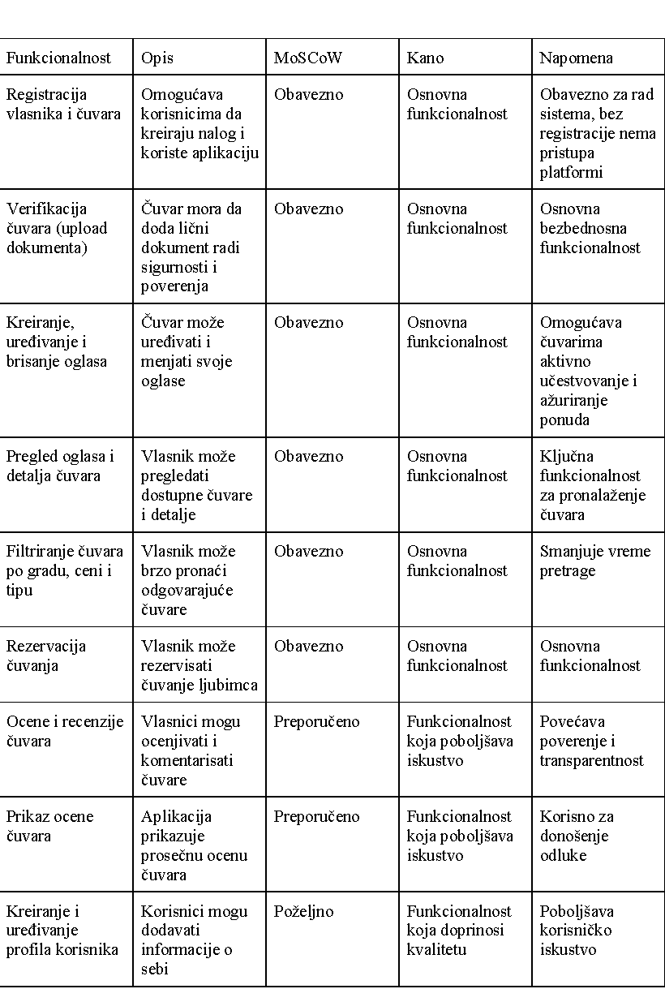
MoSCoW metodom, koja služi za određivanje prioriteta funkcionalnosti (obavezno, poželjno, preporučeno, ne planira se), odredili smo koje funcionalnosti su ključne za rad sistema, a koje su poželjne. Kano metodom smo dodatno analizirali uticaj svake funkcionalnosti na zadovoljstvo korisnika.
Tabela prikazuje sve funkcionalne zahteve i za svaku funkcionalnost smo dodelili MoSCow kategoriju i Kano tip.
Objašnjenje prioriteta:
- Funkcionalnosti koje su označene kao Obavezno/Osnovna funkcionalnost su ključne za rad sistema i sigurnost korisnika (registracija, verifikacija, kreiranje oglasa, pretraga, rezervacija, admin panel).
- Funkcionalnosti koje su označene kao Preporučeno/Poželjna funcionalnost poboljšavaju korisničko iskustvo (ocene, recenzije, prikaz ocene).
- Funkcionalnosti koje su označene kao Poželjno/ Funkcionalnost koja doprinosi kvalitetu, ali može se implementirati i kasnije.
Peimena metoda MoSCoW i Kano omogućila je jasnu identifikaciju prioriteta i funkcionalnosti i fokusiranje na one koje donose najviše vrednosti korisnicima. Tabela pruža pregled funkcionalnosti prema njihovoj važnosti i uticaju na korisničko iskustvo, što olakšava planiranje implementacije i raspodelu resursa u razvoju platforme Petera.

1.4.4.Definicija MVP-a (Minimum Viable Product)
Funkcionalnosti koje ulaze u MVP:
- Registracija vlasnika i čuvara
- Verifikacija čuvara (upload ličnog dokumenta)
- Kreiranje oglasa od strane čuvara
- Pregled oglasa i rezervacija od strane vlasnika
- Pretraga i filtriranje oglasa po gradu i tipu ljubimca
Funkcionalnosti koje se implementiraju kasnije:
- Ocenjivanje i recenzije čuvara
- Prikaz ocene čuvara
- Detaljniji profili korisnika
Ove funkcionalnosti su izabrane za MVP jer omogućavaju osnovno korišćenje sistema i testiranje koncepta kod korisnika. Ostale funkcionalnosti su dodatne i mogu se implementirati nakon što se dobije povratna informacija i potvrdi osnovna vrednost aplikacije.

1.4.5 Modelovanje use case scenarija

- Registracija korisnika
ID i naziv: | UC-1 Registracija korisnika
Kreator: | Petera tim | Datum kreiranja: | 02.12.2025
Primarni akter: | Korisnik (vlasnik ili čuvar) | Sekundarni akteri: | Sistem
Pokretač: | Korisnik želi da kreira nalog
Opis: | Korisnik unosi podatke i kreira nalog. Čuvar dodatno dodaje sliku ličnog dokumenta radi verifikacije.
Preduslovi: | PRE-1. Korisnik ima pristup aplikaciji  PRE-2. Čuvar ima validan dokument za upload
Postuslovi: | POST-1. Sistem kreira korisnički nalog  POST-2. Čuvar prelazi u status “čeka verifikaciju”
Normalni tok: | - K otvara aplikaciju  - K bira tip naloga (vlasnik ili čuvar)  - K unosi osnovne podatke (ime, email, lozinka)  - Ako je čuvar - dodaje sliku dokumenta (A1)  - K potvrđuje unos  - S kreira nalog i šalje potvrdu
Alternativni tokovi: | A1: Čuvar preskoči upload dokumenta - S ne dozvoljava registraciju
Izuzeci: | E1: Pogrešan format emaila - S prikazuje upozorenje  E2: Dokument ne može da se učita - S prikazuje grešku
Prioritet: | Visok
Frekvencija upotrebe: | Često
Poslovna pravila: | - Čuvar mora dodati validan dokument
Druge informacije: | /
Pretpostavke: | Uspešno kreiran nalog

- Kreiranje oglasa (Čuvar)
ID i naziv: | UC-1 Kreiranje oglasa
Kreator: | Petera tim | Datum kreiranja: | 02.12.2025
Primarni akter: | Čuvar | Sekundarni akter: | Sistem
Pokretač: | Čuvar želi da objavi oglas za čuvanje
Opis: | Čuvar unosi informacije o oglasu i objavljuje ga
Preduslovi: | PRE-1. Čuvar ima verifikovan nalog  PRE-2. Čuvar je prijavljen
Postuslovi: | POST-1. Oglas je vidljiv vlasnicima
Normalni tok: | - Č se prijavljuje  - Č bira “Kreiraj oglas”  - Č unosi opis, cenu, tip ljubimca, sliku  - Č potvrđuje unos  - S čuva oglas i potvrđuje ga u listi
Alternativni tokovi: | A1: Č ne unese sve obavezne podatke - S traži dopunu
Izuzeci: | E1: Slika u pogrešnom formatu  E2: Prekid internet konekcije
Prioritet: | Visok
Frekvencija upotrebe: | Često
Poslovna pravila: | BR-1: Cena mora biti numerička vrednost
Druge informacije: | /
Pretpostavke: | Čuvar je kreirao oglas

3. Pretraga i filtriranje oglasa
ID i naziv: | UC-3 Pretraga i filtriranje oglasa
Kreator: | Petera tim | Datum kreiranja: | 02.12.2025
Primarni akter: | Vlasnik | Sekundarni akteri: | Sistem
Pokretač: | Vlasnik želi da pronađe čuvara
Opis: | Vlasnik pretražuje oglase prema lokaciji, cene i tipu ljubimca
Preduslovi: | PRE-1. Vlasnik ima nalog  PRE-2. Postoje aktivni oglasi
Postuslovi: | POST-1. Prakazana lista filtriranih čuvara
Normalni tok: | - V se prijavljivljuje  - V otvara pretragu  - V primenjuje filtere (grad, cena, tip ljubimca)  - S prikazuje filtrirane oglase
Alternativni tokovi: | A1: Nema rezultata - S prikazuje poruku “Nema čuvara za odabrane filtere”
Izuzeci: | E1: Greška pri učitavanju oglasa
Prioritet: | Visok
Frekvencija upotrebe: | Često
Poslovna pravila: | BR-1: Filter cena mora imati raspon
Druge informacije: | /
Pretpostavke: | Vlasnik je pronašao čuvara

4. Rezervacija čuvanja:

ID i naziv: | UC-4 Rezervacija čuvanja
Kreator: | Petera tim | Datum kreiranja: | 02.12.2025
Primarni akter: | Vlasnik | Sekundarni akteri: | Čuvar
Pokretač: | Vlasnik želi da rezerviše čuvara
Opis: | Vlasnik rezerviše čuvanje preko oglasa
Preduslovi: | PRE-1. Vlasnik ima nalog  PRE-2. Postoji aktivan oglas čuvara
Postuslovi: | POST-1. Rezervacija je evidentirana  POST-2: Čuvar dobija obaveštenje
Normalni tok: | 1.V pregledava detalje čuvara  2. V klikne “Rezerviši”  3. S kreira rezervaciju  4. S obaveštava čuvara
Alternativni tokovi: | A1: Termin je već zauzet - S prikazuje alternativne datume
Izuzeci: | E1: Neuspešno čuvanje rezervacije
Prioritet: | Visok
Frekvencija upotrebe: | Srednja
Poslovna pravila: | BR-1: Rezervacije se beleže sa datumom i vremenom
Druge informacije: | /
Pretpostavke: | Vlasnik je uspešno rezervisao čuvanje

- Ocenjivanje i recenzije
ID i naziv: | UC-5 Ocenjivanje i recenzije
Kreator: | Petera tim | Datum kreiranja: | 02.12.2025
Primarni akter: | Vlasnik | Sekundarni akteri: | Sistem
Pokretač: | Vlasnik želi da oceni iskustvo nakon čuvanja
Opis: | Omogućava vlasniku da ostavi ocenu i recenziju
Preduslovi: | PRE-1. Vlasnik ima kreiran nalog i prijavljen je u sistem  PRE-2. Postoji uspešno završena rezervacija između vlasnika i čuvara  PRE-3. Sistem omogućava unos ocene i recenzije
Postuslovi: | POST-1. Ocena i recenzije su sacuvane u sistemu  POST-2. Ocenjeni čuvar vidi svoju ažuriranu prosečnu ocenu  POST-3. Recenzija postaje vidljiva svim vlasnicima na profilu čuvara
Normalni tok: | - V otvara aplikaciju i odlazi na listu svih svojih završenih rezervacija  - V bira čuvara kojeg želi da oceni  - V otvara formu za ocenjivanje  - V unosi ocenu i komentar  - V klikne na “Pošalji”  - S čuva recenziju  - Recenzije se prikazuju na profilu čuvara
Alternativni tokovi: | A1: Vlasnik napusti proces pre slanja ocene  1.Vlasnik zatvara formu pre potvrde  2.Sistem ne čuva nikakve podatke  3.Sistem vraća korisnika na listu čuvara
Izuzeci: | E1: Nije moguće oceniti čuvara bez prethodne rezervacije  E2: Gubitak internet konekcije tokom slanja ocene  E3: Unesena nevalidna ocena
Prioritet: | Visok
Frekvencija upotrebe: | Srednja
Poslovna pravila: | - Ocenjivanje je omogućeno samo za završene rezervacije.  - Ocene utiču na prosečnu ocenu čuvara
Druge informacije: | /
Pretpostavke: | Vlasnik ostavlja komentar i ocenu

1.5 Dizajn Sistema

1.5.1 Arhitektura sistema
Aplikacija Petera razvijena je kao moderna full-stack web aplikacija zasnovana na Next.js 16, gde su frontend i serverska logika objedinjeni u jednoj kodnoj bazi. Aplikacija je implementirana u TypeScript-u, dok je UI stilizovan pomoću TailwindCSS.

Podaci se čuvaju u PostgreSQL bazi (hostovanoj na Neon platformi), a pristup bazi i definicija šeme realizovani su pomoću Drizzle ORM. Autentifikacija i upravljanje sesijama implementirani su kroz BetterAuth, sa pratećim tabelama (session, account, verification). Deploy aplikacije je realizovan na Vercel platformi, što omogućava jednostavno skaliranje i brzu isporuku novih verzija.

Arhitektura sistema je dizajnirana tako da bude modularna, skalabilna i laka za održavanje: UI sloj je odvojen od poslovne logike, a poslovna logika od sloja pristupa podacima (ORM + baza).

1.5.1.1 Frontend arhitektura
Frontend aplikacije je razvijen u okviru Next.js strukture (App Router) uz korišćenje React komponenti. UI je organizovan kroz stranice (rute) i modularne komponente koje pokrivaju glavne slučajeve upotrebe: vlasnici kućnih ljubimaca pretražuju oglase i šalju zahteve za čuvanje, dok čuvari kreiraju i uređuju oglase.
Glavne funkcionalne celine frontenda su:
- Auth stranice (Login / Register) - prijava i registracija korisnika (BetterAuth)
- ListingsPage + Filters - pregled oglasa uz filtriranje (grad, tip usluge, tip ljubimca, cena)
- ListingDetails - prikaz detalja oglasa (opis, cena po danu, usluge, ljubimci, slike)
- Create/Edit Listing - forme za kreiranje i izmenu oglasa čuvara
- BookingRequest - slanje zahteva za čuvanje (od–do datumi, izračun ukupne cene)
- UI komponente - navigacija, kartice oglasa, toast poruke, modal prozori, forme
Komponente su modularne i ponovo upotrebljive, što omogućava lako dodavanje novih funkcionalnosti u narednim verzijama (npr. chat, kalendar dostupnosti, verifikacija čuvara).

1.5.1.2 Backend arhitektura
Backend logika je implementirana unutar Next.js aplikacije (server-side), kroz Next.js mehanizme (npr. route handlers / server actions), bez posebnog Express servera. Backend upravlja poslovnom logikom i komunikacijom sa bazom podataka preko Drizzle ORM.
Sistem omogućava CRUD operacije nad ključnim entitetima:
- User - podaci o korisnicima i ulogama (OWNER / SITTER)
- Sitter - profil čuvara (bio), vezan 1:1 na korisnika
- Listing - oglasi čuvara (naslov, opis, grad, cena po danu)
- ListingImage - slike oglasa (čuvanje u bazi kao bytea)
- ListingPet - koje ljubimce čuvar prihvata (enum pet)
- ListingService - koje usluge čuvar nudi (enum service)
- Booking - zahtevi/rezervacije (datumi, cena, fee, status booking_status)
- Review - ocene i komentari čuvara od strane vlasnika
Autentifikacija i autorizacija:
Implementirana pomoću BetterAuth i pratećih tabela:
- session - sesije (token, expiry, userId, ipAddress, userAgent)
- account - povezivanje naloga i providera (providerId, access/refresh token, password)
- verification - verifikacioni tokovi (email verifikacija, tokeni i expiry)
Ovim je obezbeđeno da samo autentifikovani korisnici mogu pristupati zaštićenim funkcijama (npr. kreiranje oglasa, slanje booking zahteva).
Struktura backend dela (logički):
- db/ - Drizzle konfiguracija i šema (schema.ts)
- server rute / akcije - poslovna logika (kreiranje oglasa, upload slika, booking flow)
- auth sloj - BetterAuth integracija i provera pristupa
Error handling je postavljen tako da korisnik dobije jasne poruke o greškama i uspehu (npr. nevalidan datum, nedovoljne privilegije, neuspešan upload slike).

1.5.1.3 Dizajn baze podataka
Baza podataka koristi PostgreSQL i dizajnirana je relacijski, sa jasnim vezama između tabela. Model je prilagođen sistemu oglasa i rezervacija, uz posebne tabele za autentifikaciju (BetterAuth).
Enumeracije (ENUM) u bazi:
- user_role - uloga korisnika
- city - grad
- pet - tip ljubimca
- service - tip usluge
- booking_status - status rezervacije (npr. PENDING)
Glavne tabele (poslovni deo):
- user: id, name, email, phone, email_verified, role, created_at, updated_at
- sitter: id (FK na user.id), bio
- listing: id (uuid), sitter_id (FK), title, description, city, price_per_day, created_at
- listing_image: id, listing_id (FK), image (bytea), mime_type, order, created_at
- listing_pet: id, listing_id (FK), pet (ENUM)
- listing_service: id, listing_id (FK), service (ENUM)
- booking: id, listing_id (FK), owner_id (FK), start_date, end_date, price_per_day, fee_amount, total_amount, currency, status, created_at
- review: id, sitter_id (FK), owner_id (FK), rating, comment, created_at
Tabele za autentifikaciju (BetterAuth):
- session: id, expires_at, token, user_id, ip_address, user_agent, timestamps + indeks session_userId_idx
- account: id, account_id, provider_id, user_id, token fields + indeks account_userId_idx
- verification: id, identifier, value, expires_at, timestamps + indeks verification_identifier_idx
Ovaj dizajn omogućava:
- efikasno filtriranje i prikaz oglasa (po city, service, pet, price_per_day)
- podršku za više slika po oglasu uz redosled (order)
- kompletan tok rezervacije kroz booking (datumi, cena, provizija, status)
- sistem recenzija za čuvare (review)
- pouzdanu autentifikaciju i sesije kroz BetterAuth tabele

1.5.2 UI/UX prototip
Link ka figmi: https://www.figma.com/design/8wnRmJ6pDh3FtFe40m2Hwp/PETERA?node-id=0-1&p=f&t=VYg8xb9NaabqGrGu-0

1.6 Implementacija

1.6.1 Front-end
1.6.1.1 Oglasi
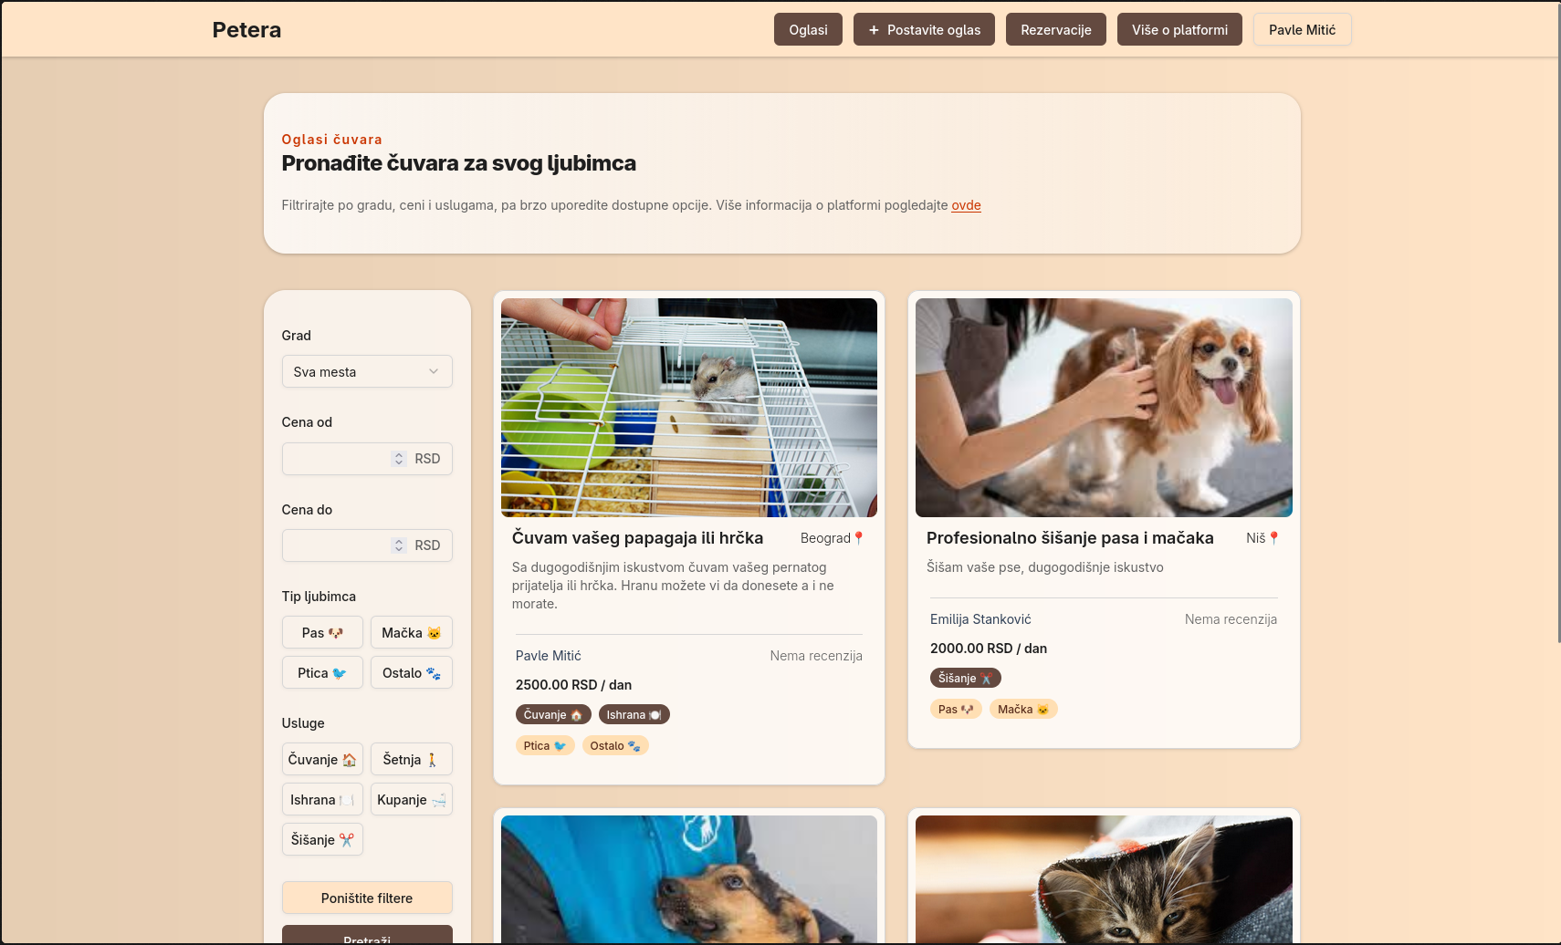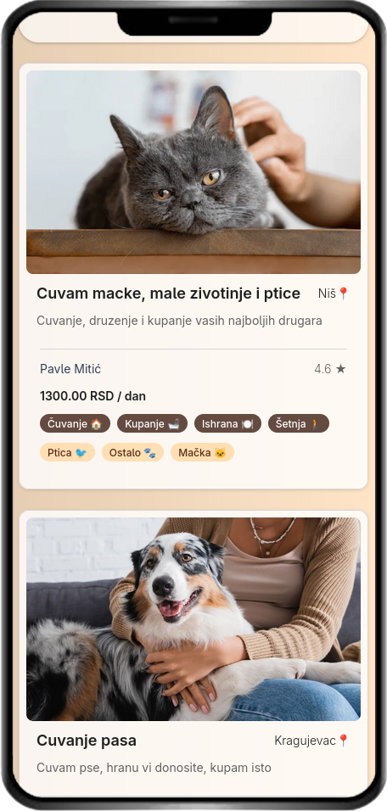

1.6.1.2 Izabrani oglas
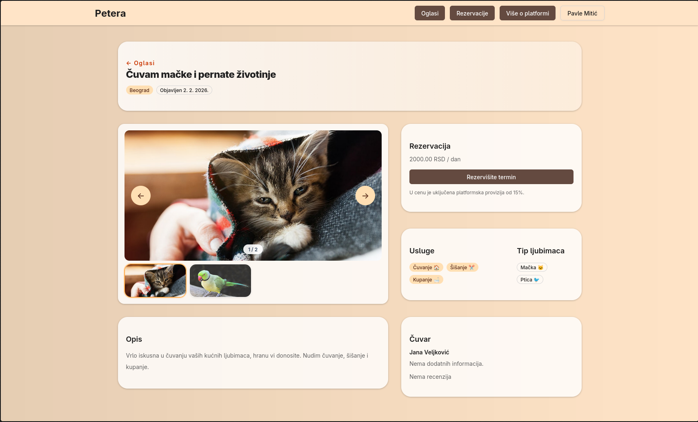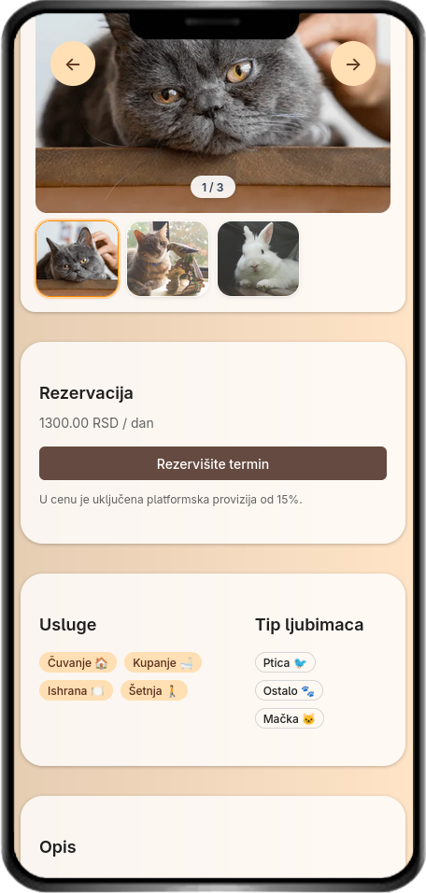

1.6.1.3 Dodavanje oglasa (Čuvar)
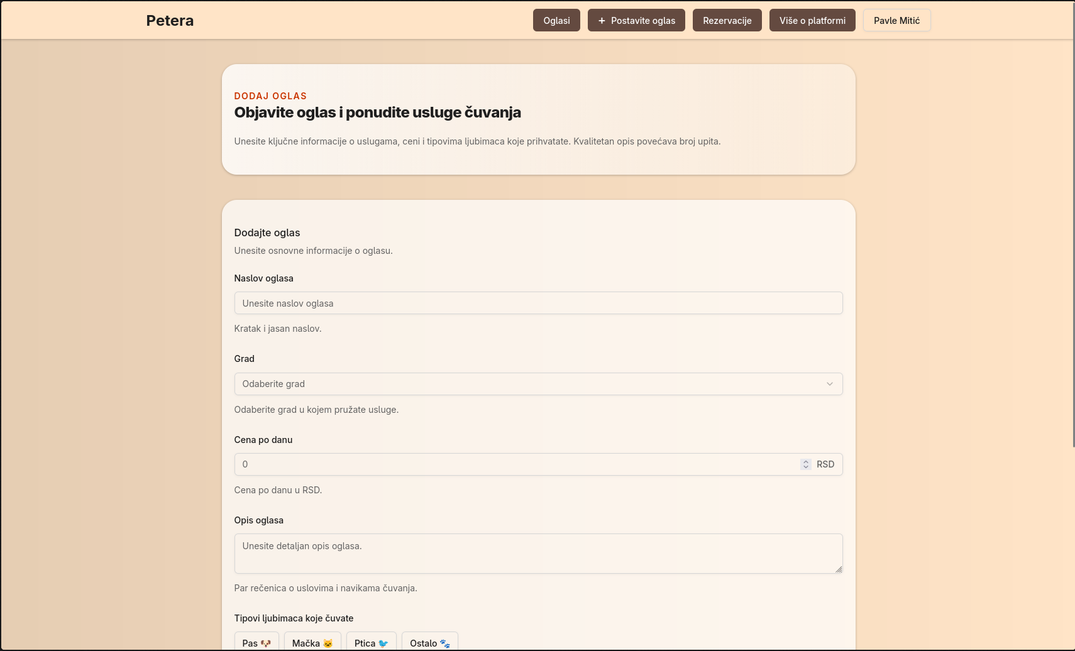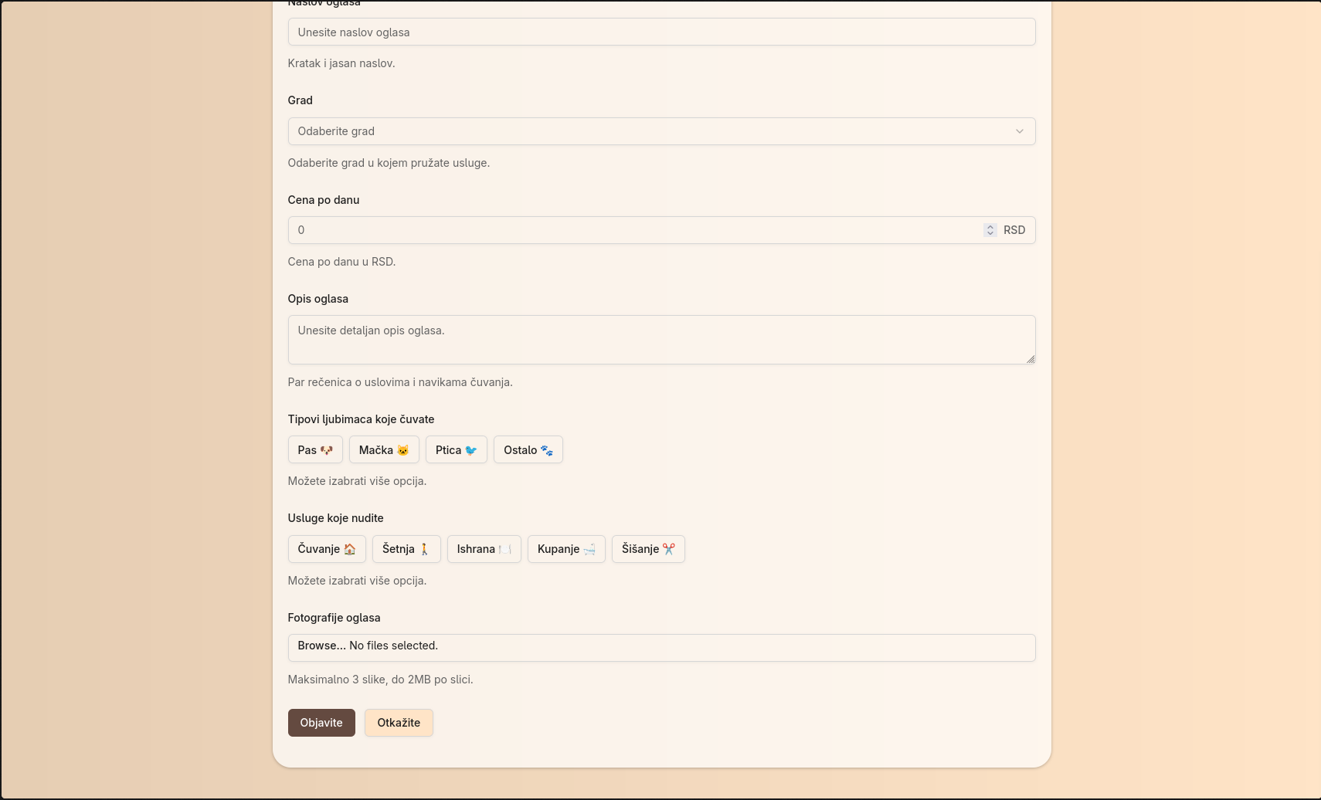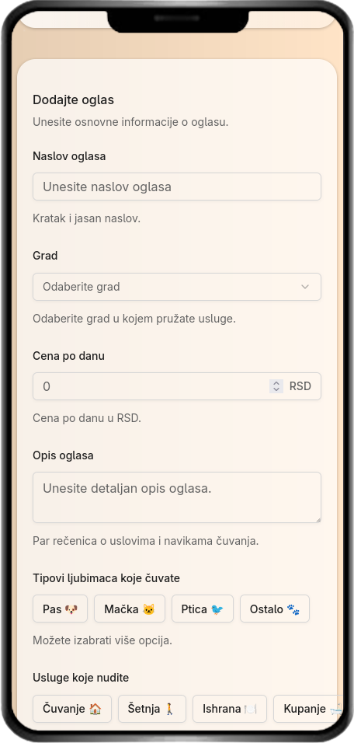

1.6.1.4 Više o platformi
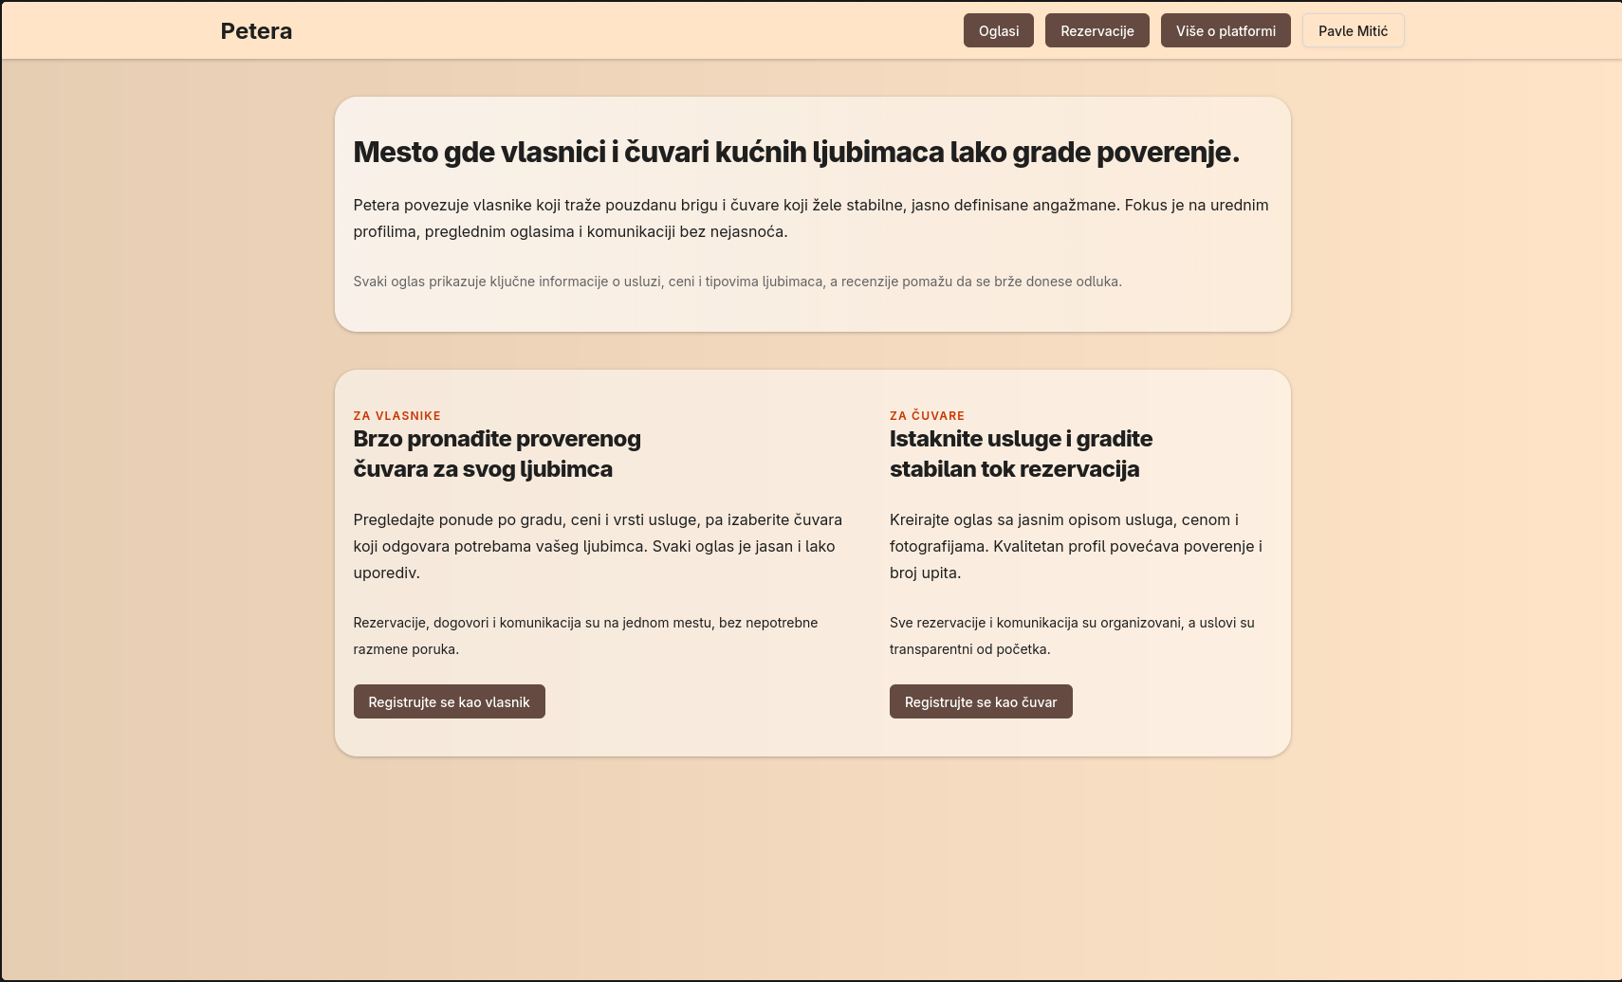

1.6.1.5 Registracija čuvara

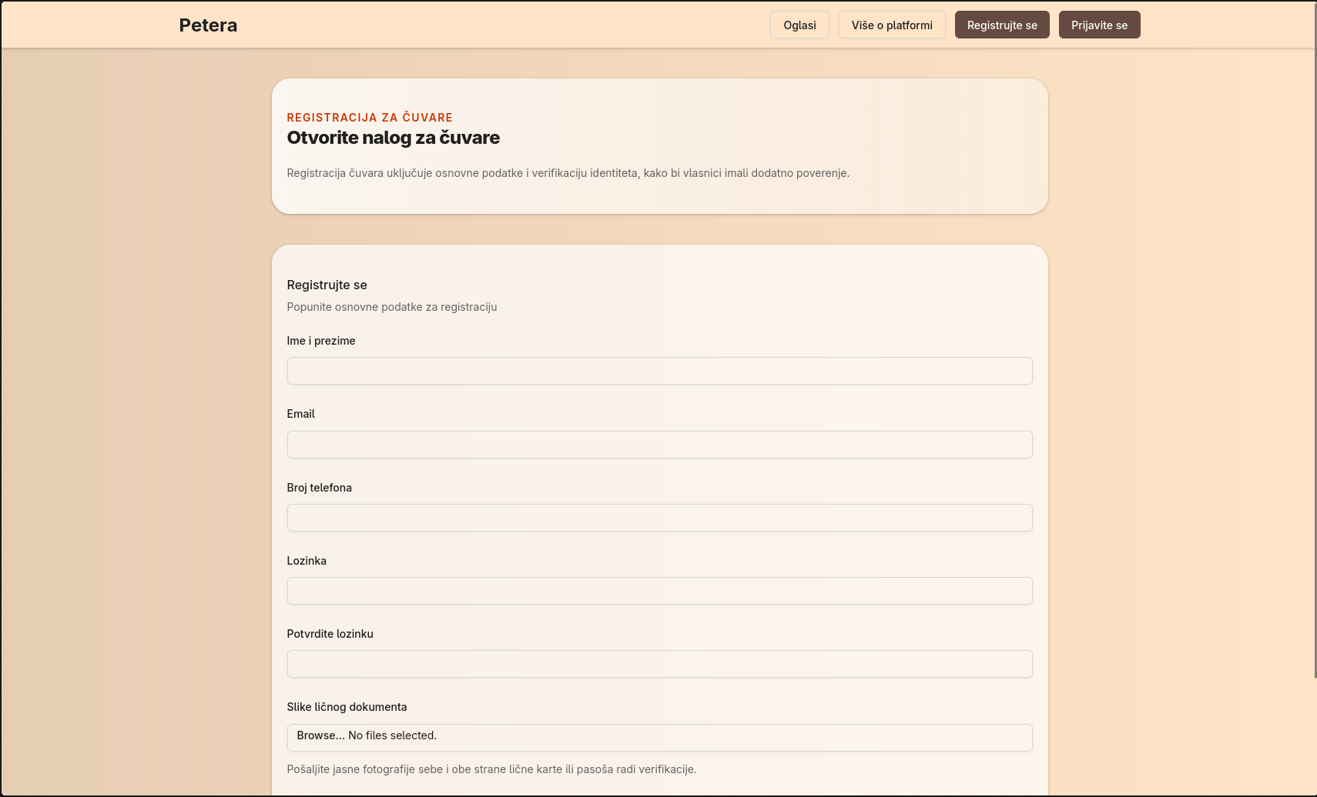

1.6.1.6 Registracija vlasnika

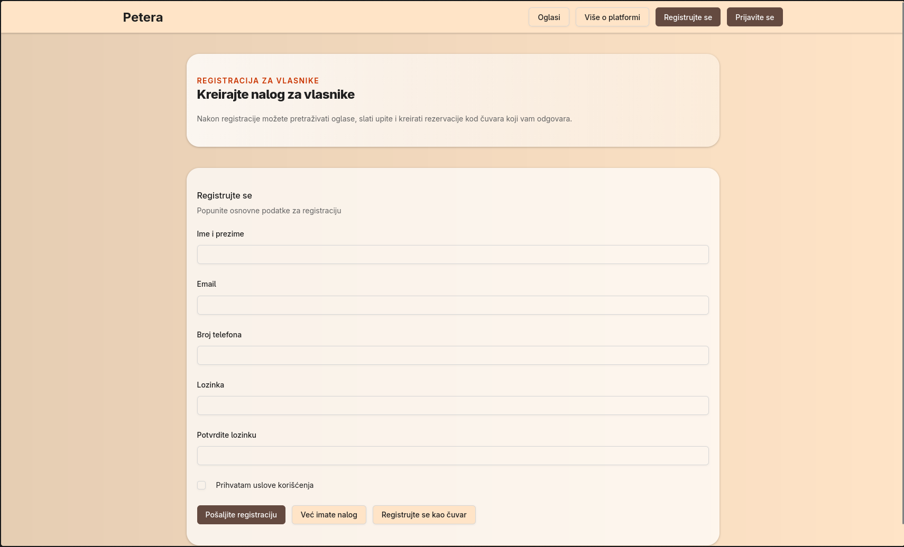

1.6.1.7 Prijava
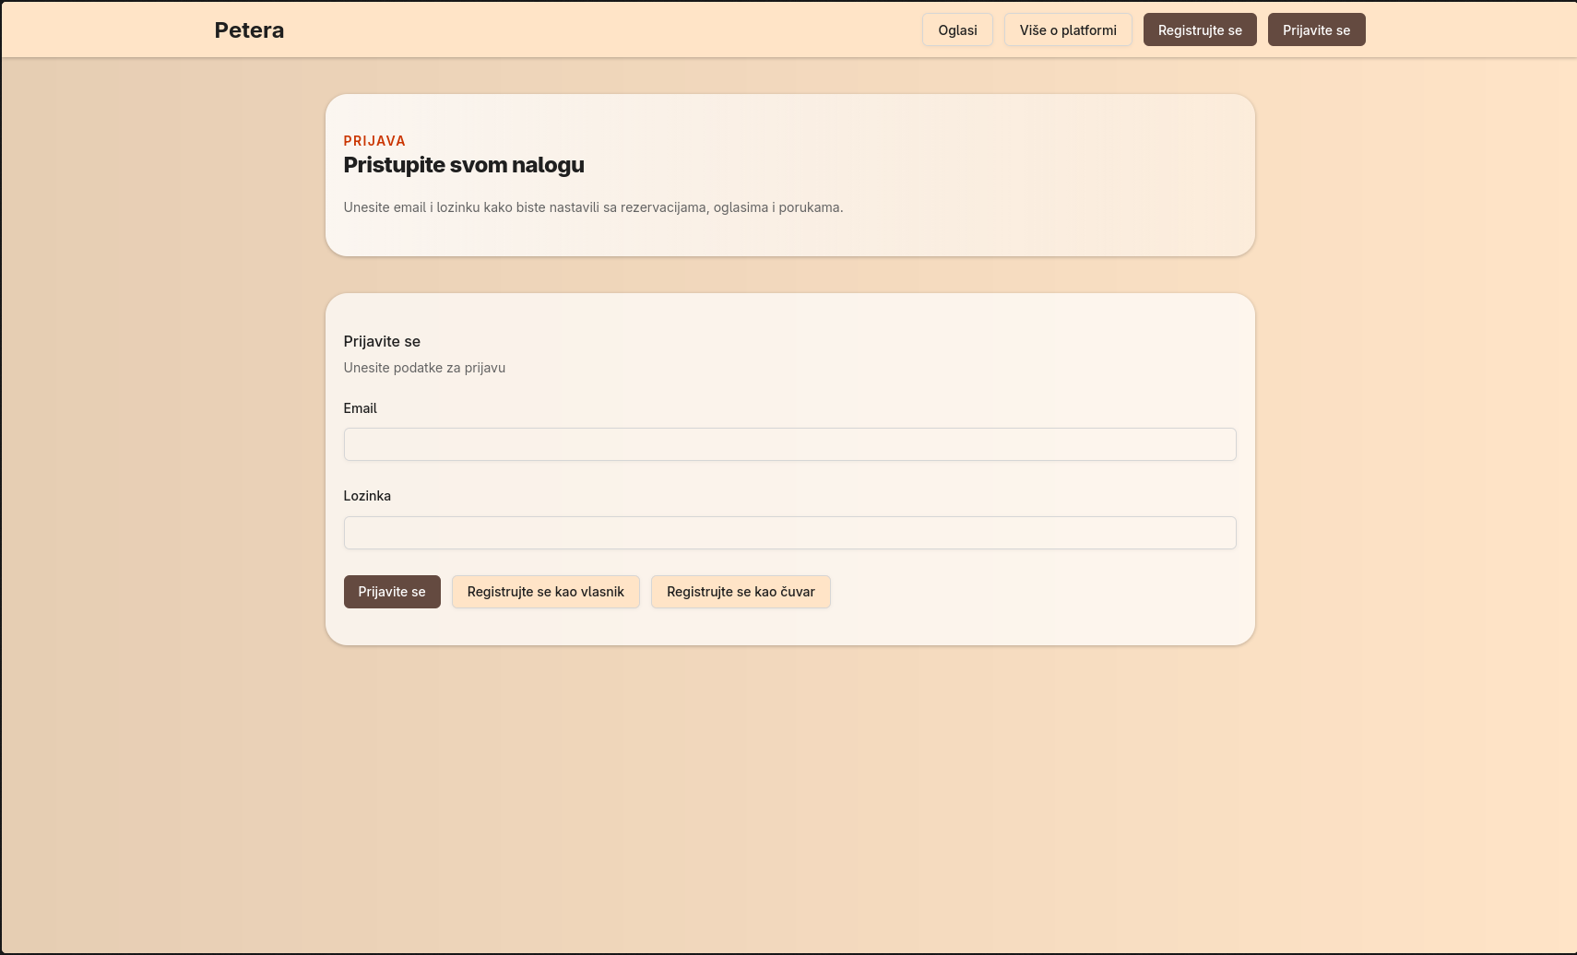

1.6.1.8 Kreiranje rezervacije
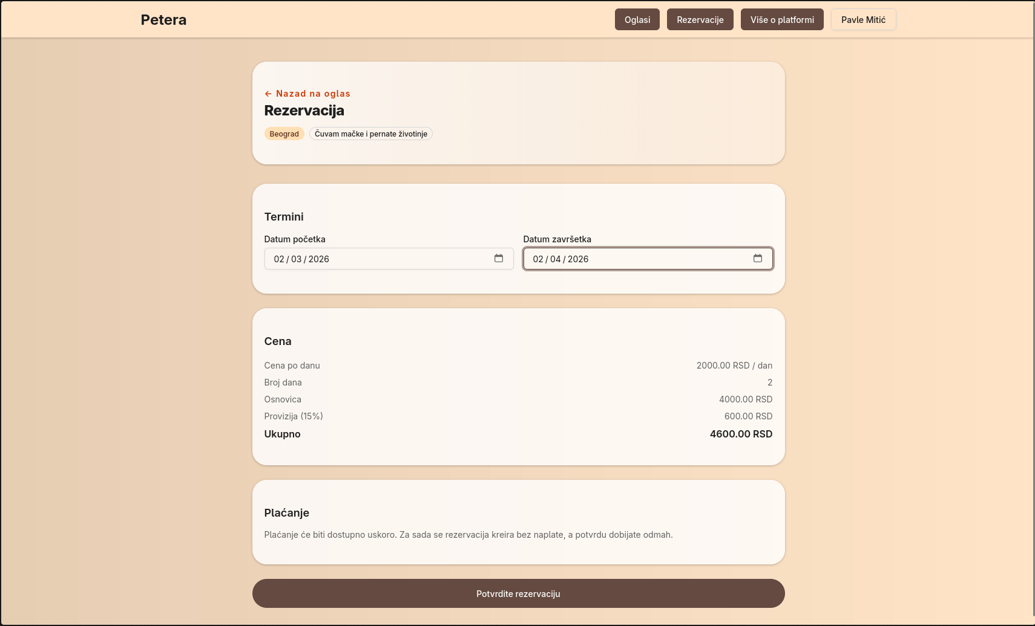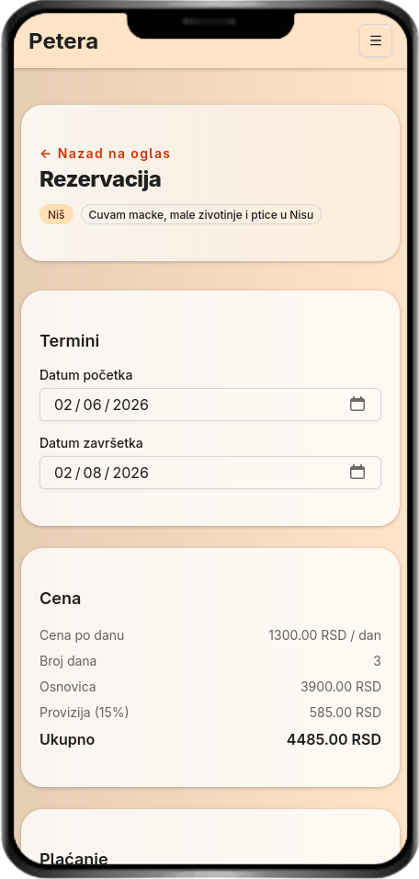

1.6.1.9 Pregled rezervacija

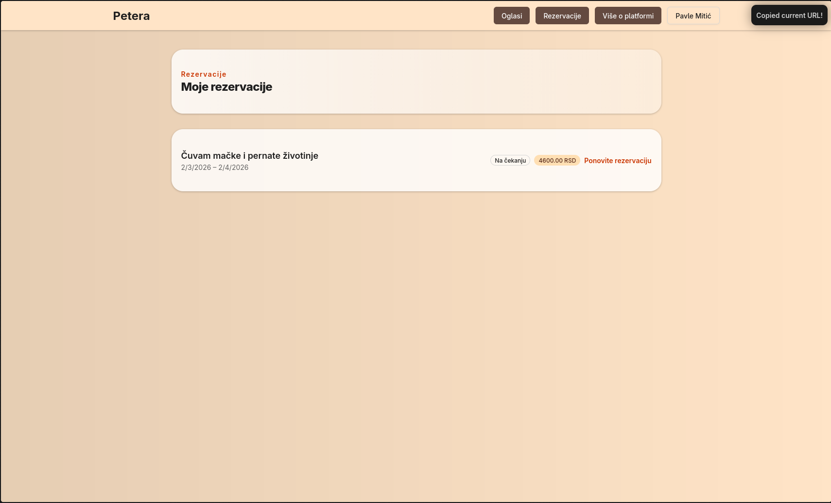

1.7 Testiranje

Za testiranje sam imao cilj da potvrdim da system pre svega radi stabilno, da su ključne funkcionalnosti tačne i da je aplikacija jednostavna za korišćenje. Pored tehničkog testiranja funkcionalnosti, poseban fokus je stavljen na upotrebljivost i prihvatanje sistema od strane korisnika, jer moja aplikacija zavisi od poverenja i jasnog korisničkog iskustva.

1.7.1 Testiranje upotrebljivosti
Testiranje upotrebljivosti sproveo sam kako bi proverio koliko korisnici lako mogu da obave osnovne zadatke bez dodatnog objašnjenja. Testirao sam scenarije za obe uloge
Vlasnici - Refistracija, pretraga I filtriranje čuvara, zatim pregled profila , ostavljanje rezervacija I ostavljanje recenzije
Čuvari- Registracija, upload dokumenta, kreiranje oglasa.

1.7.2 User Acceptance testiranje
User Acceptance Testing sam sproveo kako bi se potvrdilo da sistem ispunjava očekivanja krajnjih korisnika i da je spreman za “realnu” upotrebu. Ovde je uključena proveru glavnih zahteva sistema kroz scenarije koji predstavljaju stvarne situacije kao što su da-
- Korisnik moze da se registruje kao vlasnik ili čuvar
- Vlasnik moze da pronadje čuvara pomoću filtera(grad, cena, tip ljubimaca)
- Čuvari mogu da kreiraju oglas
- Sistem prikazuje recenzije/ocene i sprečava očigledne zloupotrebe
UAT se smatra uspešnim zato što korisnici mogu bez problema da izvrše ključne tokove I čime se potvrđuje da je Petera spremna za završnu predaju i demonstraciju

1.8 Etika i etičke dileme

Petera kao platforma koja povezuje vlasnike kućnih ljubimaca i čuvare mora da gradi poverenje, Najvažnije dileme se odnose na privatnost i bezbednost, zato što sistem obrađuje osetljive podatke (npr. identitet čuvara i dokumenta za verifikaciju), pa je etička obaveza da se prikupljaju samo neophodni podaci i da se čuvaju bezbedno. Zatimi mamo poverenje I transparentnost gde ocene i recenzije treba da budu realne i zasnovane na stvarnoj interakciji kako bi služile korisnicima, a ne manipulaciji. Takodje potrebno je ograničiti lažne profile, spam i lažne recenzije, kao i omogućiti prijavu neprimerenog ponašanja.

1.8.2.1 Zaštita ličnih podataka
Aplikacija Petera poštuje - Zakon o autorkom I srodnom pravu (Srbija), baš zato nakon što čuvar unese (upload-uje) lični dokument, sistem prikazuje checkbox saglasnosti, gde čuvar eksplicitno potvrđuje da daje pristanak na obradu i korišćenje njegovih podataka u svrhu verifikacije naloga. Bez ove saglasnosti proces verifikacije ne može biti završen. Time se povećava transparentnost i usklađenost sa principima zaštite podataka, a korisnik ima jasnu kontrolu nad tim kako se njegovi podaci koriste.

1.9 Deployment

1.9.1 Deployment aplikacije
Deployment aplikacije Petera realizovan je tako što je aplikacija hostovana na Vercel platformi, koja omogućava jednostavno postavljanje i automatsko ažuriranje aplikacije nakon izmena u kodu. Baza podataka je hostovana na Neon servisu (PostgreSQL), gde se čuvaju svi podaci sistema. Ovakva kombinacija omogućava stabilan rad aplikacije u produkcionom okruženju i lako održavanje tokom razvoja i testiranja.

1.9.2 Izrada korisničke dokumentacije
Korisnička dokumentacija izrađuje se kako bi vlasnicima i čuvarima olakšala korišćenje Petere bez dodatnih objašnjenja. Dokumentacija obuhvata osnovne korake: registraciju i prijavu, kreiranje i pregled profila, pretragu i filtriranje čuvara, kreiranje oglasa, slanje poruka, proces verifikacije dokumenta (uz saglasnost) i ostavljanje recenzija. Na ovaj način korisnici dobijaju jasne upute, a sistem postaje pristupačniji i jednostavniji za upotrebu.

1.10 Reference i prilozi
GitHub repozitorijum: https://github.com/pavlemmm/petera
Figma prototip: https://www.figma.com/design/8wnRmJ6pDh3FtFe40m2Hwp/PETERA?node-id=0-1&p=f&t=VYg8xb9NaabqGrGu-0

